嘉義縣私立○○幼兒園申請113學年度調整師生比之一次性整備金計畫書
附件1
壹、基本資料
設立時間
核定總人數 | 人
實際招收人數 | 人(未滿3歲 人、滿3歲 人、滿4歲 人、滿5歲以上 人)
編班 | 班
幼兒園照片(下列幼兒園空間各1-2張)
大門口 | (範例) 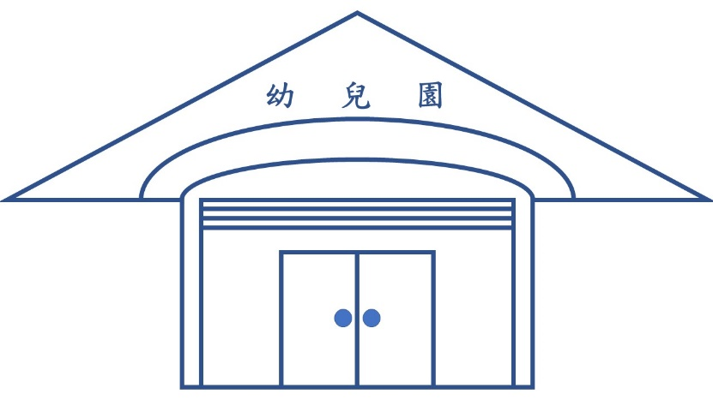
室內活動室
戶外活動空間
(含遊戲器材)
盥洗室(含廁所)
廚房
貳、申請補助項目
項目(請勾選) |  | 規劃重點
(示例)  ✓ | 1.室內活動室 | 1-1學習區：汰換教具櫃、購置教具及繪本  1-2汰換冷氣：○○購置，達使用年限
✓ | 2.戶外活動空間(含遊戲器材) | 2-1打造生態教學園區  2-2遊戲/體能器材
 | 1.室內活動室
 | 2.戶外活動空間
 | 3.盥洗室(含廁所)
 | 4.廚房
 | 5.其他
註：欄位不足請自行增列

參、經費概算表：(報價費用應含稅)
單位：元
項次 | 項目 | 單位 | 數量 | 單價 | 合計 | 用途說明
1
2
3
4
5
6
7
總計
備註 | - 113學年度最高補助總額10萬元；申請金額超過總補助經費，以最高補助經費計。  - 本案補助經費，應包括教學設施設備、遊戲設施設備、安全設施設備、環境設施設備或消防設施設備改善等費用。  - 申請購置資訊設備(及周邊配件)補助基準：電腦（包括桌機、筆電，每組應包括螢幕、鍵盤、滑鼠、主機及作業系統)及攝影機以每臺3萬元為上限、相機以每臺1萬元為上限、印表機(含墨水匣) 以每臺2萬元為上限。  - 申請品項如涉及資訊設備、投影機、攝錄影機、數位視訊、廣播系統、監控防盗系統設備及周邊設備等，以不重複購置為原則，申請購置總價不得逾各該園總補助經費30%，但經地方政府同意者，不在此限。  - 補助項目涉及「幼兒園及其分班基本設施設備標準」者，應依其規定進行施作，如成品未符規定，其重製費用不予補助。  - 核定補助項目如因停產、進出口限制等因素，致廠商無法供應現貨者，幼兒園應以同等商品代替，或向主管機關申請更換品項。  - 所採購之設備，應於設備上以標籤註記「教育部補（捐）助」字樣，繳交核結成果報告時需清晰可見，並在財產帳上列明。  - 本表欄位不足請自行增列。
肆、其他事項
(一)幼兒園提報核結成果時，應依核定品項逐一檢附照片，若為修繕或汰換項目者，應提供施工前後對照之照片。
(二)為符合幼兒身心發展，請貴局(府)督導幼兒園，申請購置教材教具等應符合商品安全標章及中文標示，且其內容應符合幼兒教保及照顧服務實施準則第13條及教育基本法第6條教育中立原則；又數位化資訊、影像等系統或設備，應符合資訊安全標準及規範。
伍、私立幼兒園未依核定補助項目及經費，核實辦理設施設備修繕及採購者，經地方政府查察屬實者，應返還各該項補助項目之全額經費。
承辦人： 園長(中心主任)：

